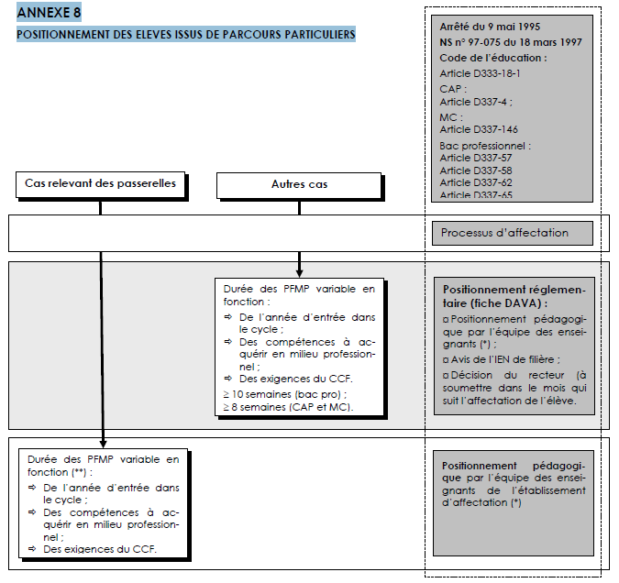

Annexe 3

[**Note de service n° 97-075 du 18 mars 1997**](Note%20de%20service%20no%2097%20075%20du%2018%20mars%201997.pdf) **(BOEN hors-série n°2 du 27/03/97)**

Code de l’éducation :

Article D333-18-1

CAP : Article D337-4 ;

MC : Article D337-146

Bac professionnel :

Article D337-57

Article D337-58

Article D337-62

Article D337-65

**Positionnement des élèves issus de parcours particuliers**

